教学案例评析
教学内容 |  | 包子、剪子、锤 |  |  | 执教老师 | 屠心文
班级 |  | 二年级 | 时间 | 2022.03 |  | 评析老师 | 卞莉月
教学  现  象 | （1）读一读、玩一玩  老师邀请全体同学念着游戏口令和自己玩包子剪子锤的游戏。  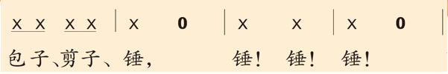  （2）比一比、读一读、玩一玩  ①聆听口令节奏变化  老师提示口令出现了变化（带附点口令），请学生说一说哪里变得不太一样？能不能试着模仿读一读？  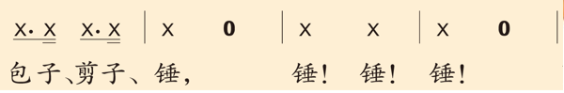  ②出示附点节奏  揭示附点节奏的出现让口令发生了变化，变得更有向前推动的感觉，读一读新口令并与老师一起做剪刀石头布的游戏。  ③口令加长  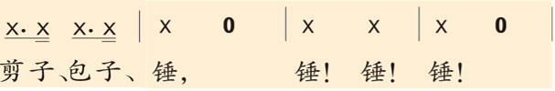  老师提示又有新变化，请学生模仿口令并继续与老师一同游戏。  ④一起玩一玩  邀请自己的好朋友一起读着口令玩一玩这个游戏，在游戏中懂得游戏的输赢并不重要，重要的是能够与伙伴一起分享游戏中的快乐。
评  析 | 深度学习认为，教材是课程标准的具体化，因此单元学习主题应当基于教学用书，以“大观念”为核心，根据学科知识内在逻辑、学生学习科学规律，使教学内容结构化、情境化，最大限度用好教材，不轻易改编教材。  席恒提出 ：在单元规划时应当将课程标准的内容与要求，融入教材，建立学科课程“主题单元”与教材“自然单元”的内在联系。由此可见，素养导向的“大单元”应基于教材原有内容，结合学科本质要素或核心素养的指向，进行合理的补充、整合和重构。

